关于在校生兼职情况的
调查报告

调查小组组长:

调查小组成员（提供帮助的部门成员未写出）

关于在校生兼职情况的调查报告
—— 基于华农各学院的调查
兼职，指职工在本职工作之外兼任其他工作职务。对于学生，可以更客观的接触社会，感受别于校园的生活，积累相关的工作经验，分担部分家庭经济负担，挑战自我，所以得到学生越来越多的青睐。同时，由于相关法律法规及政策的不完善，加之新《劳动法》的推出，企事业单位用工成本增加，市场竞争日益激烈。于是，便引起许多中介公司、各大卖场、公司或企业越来越多的“关注”，从而导致许多违法行为，如：收取高额的中介费用，克扣学生的工资或不按时发放，有意压低工资标准，拖延工作时间，不签订劳动合同或签订合同又单方面毁约等现象。“学生工”问题也引起社会各界的广泛关注。一方面为了了解华农学生做兼职情况，以方便学校勤工等相关组织针对学生兼职情况采取相应措施。另一方面为了华农学生能更好的认识兼职的意义，从兼职中获得更多的收获，对社会有一个更加真实理性的认识。我们特意进行了这次关于大学生兼职情况的调查，希望通过此次努力能够帮助大家调整观念思想，规划人生，为今后更好的适应社会，迎接职场挑战做好准备。

一,调查方案与调查人群概况
（一）调查方案
课题调研受到华中农业大学勤工中心市场部的全力支持和帮助，2011年11月15日调研小组商议这次的调查宗旨，调查方式，调查范围，最终确定为以调查问卷的方式对华农学生进行调查，次日开始对华农各个学院在校生进行问卷调查。对各个学院中以前做过兼职和从未做过兼职的人员进行随机调查，这次调查于11月20号结束。此次调查一共发放问卷200份，收回188份占总份数94%，有效问卷有187份。小组成员学习使用调查软件来分析此次调查结果，并作出客观分析。
(二)调查人群概况
华农全部在校大学生,各个学院均有,在调查中不分年级，专业，性别，只考虑学生的整体情况。被调查的同学中有做过兼职的，也有从未做过的。
二，调查内容
为了更全面的了解华农学生做兼职的大体概况，以及兼职中遇到的困难，对兼职的需求情况。以方便我校勤工中心和其它学校兼职介绍组织针对华农学子对兼职的需求采取相应措施。让华农学生对兼职有更好的认识。我们小组特从以下方面对华农学子进行调查：做兼职的目的，对兼职工作的了解情况，学生理想的工作时间，学生主要兼职类型，学生对工资的要求，学生兼职中最担心的问题。
三，调查结果分析
第一组图表 做校外兼职的目的

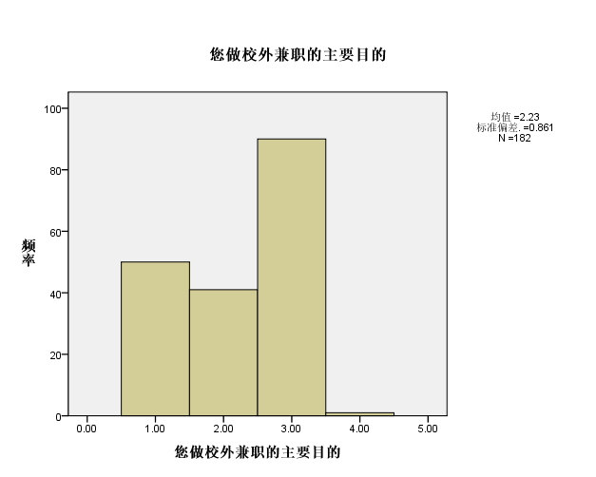
您做校外兼职的主要目的
 |  | 频率 | 百分比 | 有效百分比 | 累积百分比
有效 | 减轻家庭负担 | 50 | 26.6 | 27.5 | 27.5
有效 | 提高个人生活水平 | 41 | 21.8 | 22.5 | 50.0
有效 | 锻炼能力，为以后做准备 | 90 | 47.9 | 49.5 | 99.5
有效 | 合计 | 182 | 96.8 | 100.0
缺失 | 系统 | 6 | 3.2
 | 合计 | 188 | 100.0

调查结果显示，有49.5%的同学做校外兼职的目的是为以后毕业后的工作做准备，占有27.5%的同学是为了减轻家里的负担，有22.5%的同学是为了提高个人的生活水平。由此可见，绝大部分同学已经有了自己良好的职业规划意识，想通过做兼职来为以后的工作打基础，当然也有同学因为各式各样的原因需要用钱，所以很有必要需找到一些可以提高个人专业能力的实习机会，锻炼自己，增强自己的能力，同时对有酬劳的兼职机会也不应该错过，掌握好其中的度就好了。
第二组图表 兼职学生对兼职工作的了解
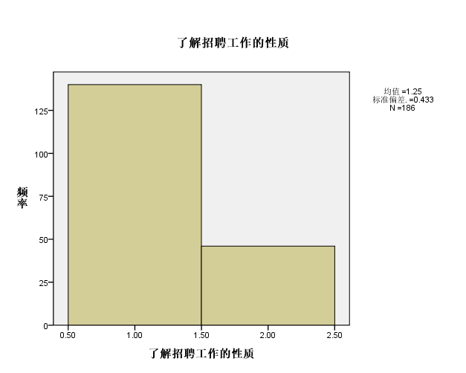
了解招聘工作的性质
 |  | 频率 | 百分比 | 有效百分比 | 累积百分比
有效 | 是 | 140 | 74.5 | 75.3 | 75.3
有效 | 否 | 46 | 24.5 | 24.7 | 100.0
有效 | 合计 | 186 | 98.9 | 100.0
缺失 | 系统 | 2 | 1.1
 | 合计 | 188 | 100.0

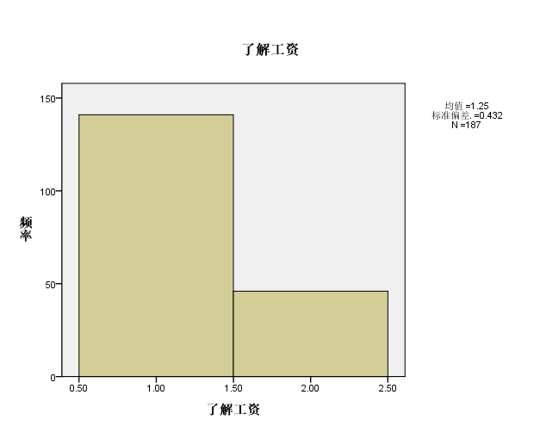
了解工资
 |  | 频率 | 百分比 | 有效百分比 | 累积百分比
有效 | 是 | 141 | 75.0 | 75.4 | 75.4
有效 | 否 | 46 | 24.5 | 24.6 | 100.0
有效 | 合计 | 187 | 99.5 | 100.0
缺失 | 系统 | 1 | .5
 | 合计 | 188 | 100.0
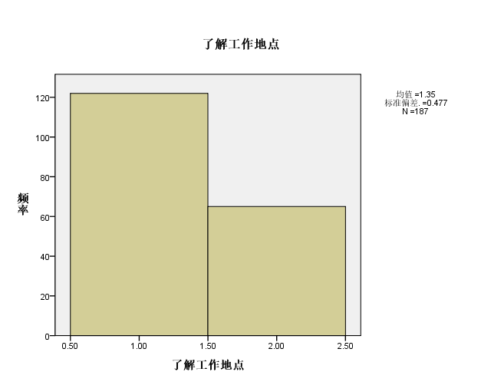

了解工作地点
 |  | 频率 | 百分比 | 有效百分比 | 累积百分比
有效 | 是 | 122 | 64.9 | 65.2 | 65.2
有效 | 否 | 65 | 34.6 | 34.8 | 100.0
有效 | 合计 | 187 | 99.5 | 100.0
缺失 | 系统 | 1 | .5
 | 合计 | 188 | 100.0

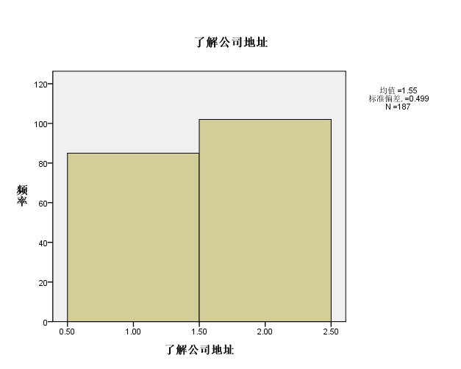
了解公司地址
 |  | 频率 | 百分比 | 有效百分比 | 累积百分比
有效 | 是 | 85 | 45.2 | 45.5 | 45.5
有效 | 否 | 102 | 54.3 | 54.5 | 100.0
有效 | 合计 | 187 | 99.5 | 100.0
缺失 | 系统 | 1 | .5
 | 合计 | 188 | 100.0

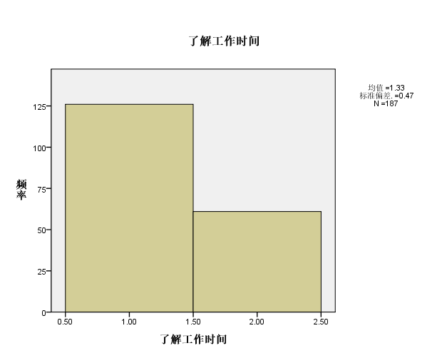
了解工作时间
 |  | 频率 | 百分比 | 有效百分比 | 累积百分比
有效 | 是 | 126 | 67.0 | 67.4 | 67.4
有效 | 否 | 61 | 32.4 | 32.6 | 100.0
有效 | 合计 | 187 | 99.5 | 100.0
缺失 | 系统 | 1 | .5
 | 合计 | 188 | 100.0
由以上图表知74.5%同学对工作性质比较了解，75.4%的同学对工资了解，65.2%对工作地点了解，67.4%的同学对工作时间了解，当然这都是直接关系到自身利益的方面，只有45.5%的同学对公司地址了解。由此可见一方面学生关注的是自己的切身利益，所以学校相关组织在提供岗位时明确岗位的工作时间、工资、工作性质以满足学生要求；另一方面加强学生安全教育和启迪，因为公司地址隐含的信息是这家公司是否正规，以后有必要引导兼职学生关注公司地址，来辨别公司真伪。学生本人也应该多关注公司地址，对公司有全面的了解。

第三组图表 兼职学生理想的工作时间
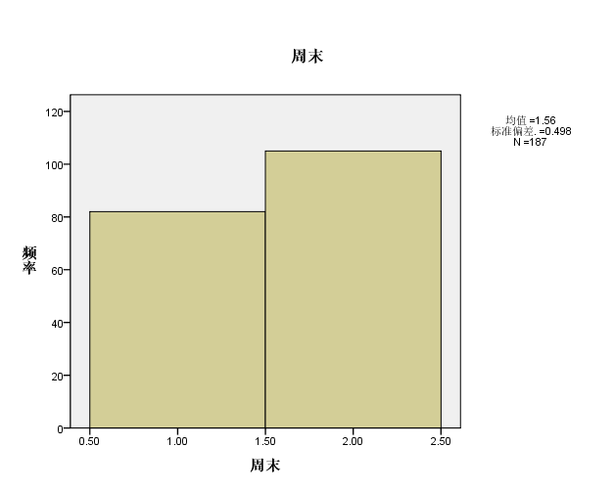
周末
 |  | 频率 | 百分比 | 有效百分比 | 累积百分比
有效 | 是 | 82 | 43.6 | 43.9 | 43.9
有效 | 否 | 105 | 55.9 | 56.1 | 100.0
有效 | 合计 | 187 | 99.5 | 100.0
缺失 | 系统 | 1 | .5
 | 合计 | 188 | 100.0

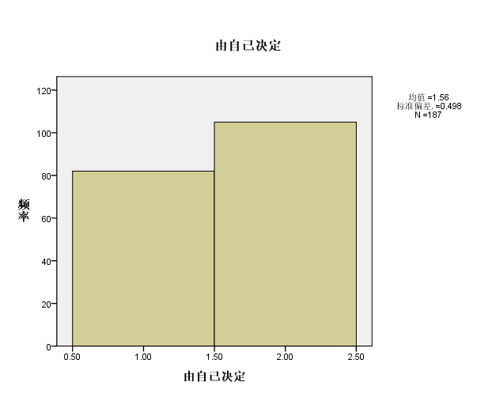
由自己决定
 |  | 频率 | 百分比 | 有效百分比 | 累积百分比
有效 | 是 | 82 | 43.6 | 43.9 | 43.9
有效 | 否 | 105 | 55.9 | 56.1 | 100.0
有效 | 合计 | 187 | 99.5 | 100.0
缺失 | 系统 | 1 | .5
 | 合计 | 188 | 100.0

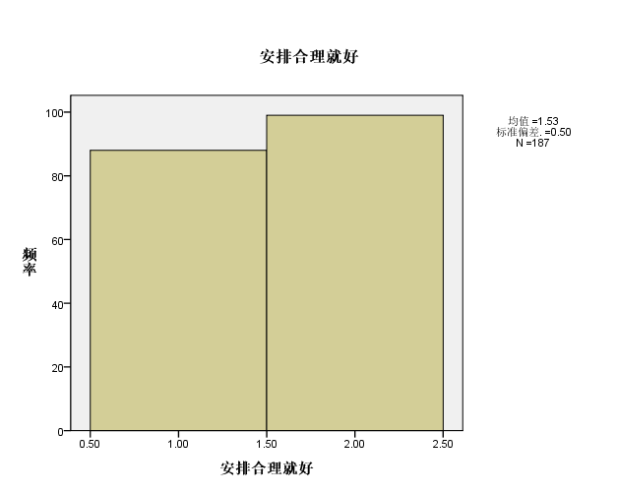
安排合理就好
 |  | 频率 | 百分比 | 有效百分比 | 累积百分比
有效 | 是 | 88 | 46.8 | 47.1 | 47.1
有效 | 否 | 99 | 52.7 | 52.9 | 100.0
有效 | 合计 | 187 | 99.5 | 100.0
缺失 | 系统 | 1 | .5
 | 合计 | 188 | 100.0

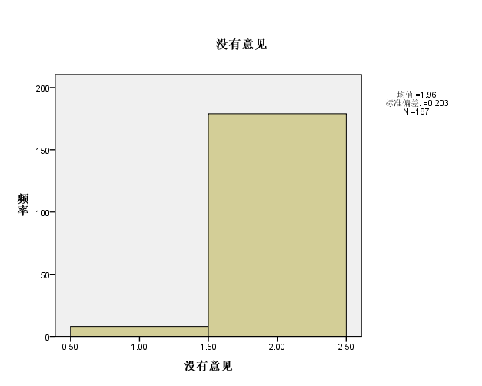
没有意见
 |  | 频率 | 百分比 | 有效百分比 | 累积百分比
有效 | 是 | 8 | 4.3 | 4.3 | 4.3
有效 | 否 | 179 | 95.2 | 95.7 | 100.0
有效 | 合计 | 187 | 99.5 | 100.0
缺失 | 系统 | 1 | .5
 | 合计 | 188 | 100.0

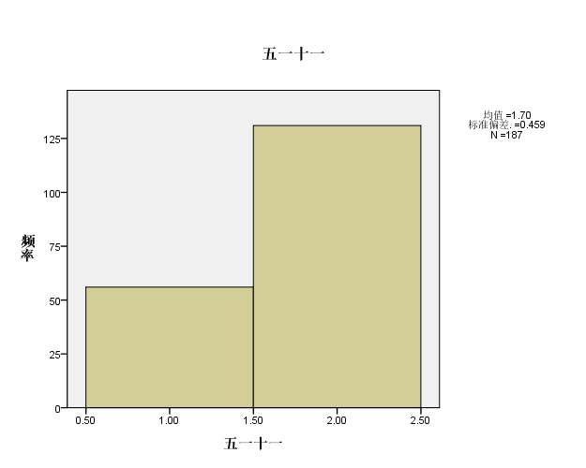
五一十一
 |  | 频率 | 百分比 | 有效百分比 | 累积百分比
有效 | 是 | 56 | 29.8 | 29.9 | 29.9
有效 | 否 | 131 | 69.7 | 70.1 | 100.0
有效 | 合计 | 187 | 99.5 | 100.0
缺失 | 系统 | 1 | .5
 | 合计 | 188 | 100.0

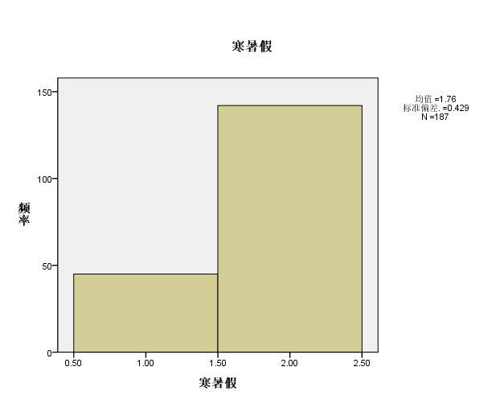
寒暑假
 |  | 频率 | 百分比 | 有效百分比 | 累积百分比
有效 | 是 | 45 | 23.9 | 24.1 | 24.1
有效 | 否 | 142 | 75.5 | 75.9 | 100.0
有效 | 合计 | 187 | 99.5 | 100.0
缺失 | 系统 | 1 | .5
 | 合计 | 188 | 100.0

在理想的工作时间方面，分别有43.9%，47.1%,43.9%的学生倾向于在周末、安排合理就好、有自己决定。同意在十一五一、寒暑假做的分别只有29.9%，24.1%。这个结果确实出乎人意料，但是看看选项不难发现，十一五一、寒暑假这样的选项被排在后面，下次很有必要把具体合乎情理的选项排在前面，抽象一点的排在后面（本人建议）。

第四组图表 同学做兼职的类型
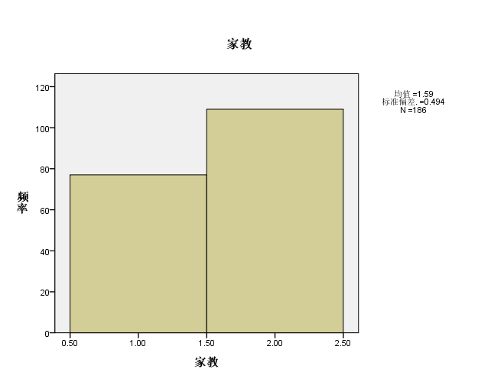
家教
 |  | 频率 | 百分比 | 有效百分比 | 累积百分比
有效 | 是 | 77 | 41.0 | 41.4 | 41.4
有效 | 否 | 109 | 58.0 | 58.6 | 100.0
有效 | 合计 | 186 | 98.9 | 100.0
缺失 | 系统 | 2 | 1.1
 | 合计 | 188 | 100.0

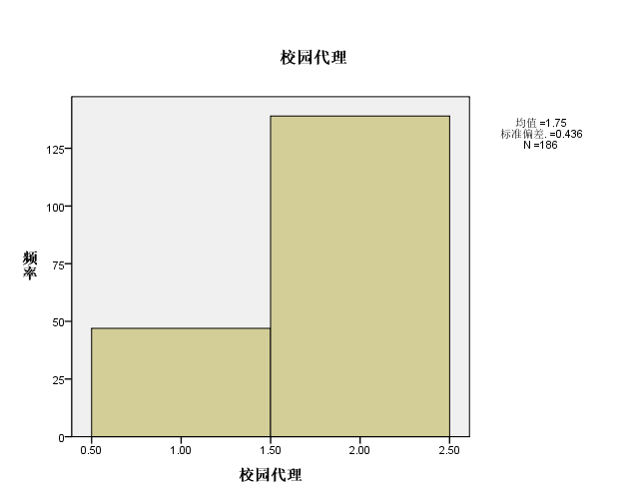
校园代理
 |  | 频率 | 百分比 | 有效百分比 | 累积百分比
有效 | 是 | 47 | 25.0 | 25.3 | 25.3
有效 | 否 | 139 | 73.9 | 74.7 | 100.0
有效 | 合计 | 186 | 98.9 | 100.0
缺失 | 系统 | 2 | 1.1
 | 合计 | 188 | 100.0

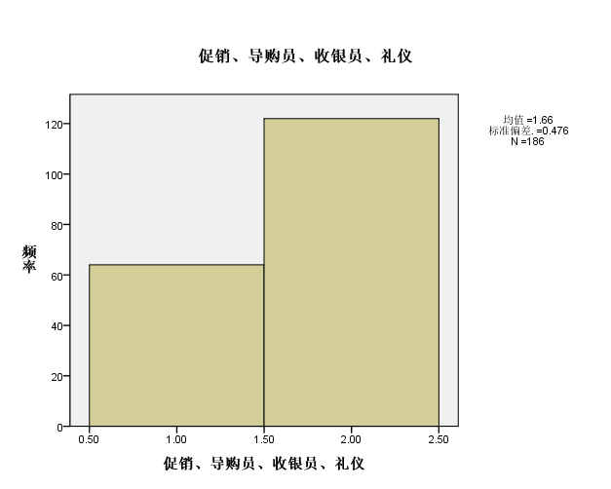
促销、导购员、收银员、礼仪
 |  | 频率 | 百分比 | 有效百分比 | 累积百分比
有效 | 是 | 64 | 34.0 | 34.4 | 34.4
有效 | 否 | 122 | 64.9 | 65.6 | 100.0
有效 | 合计 | 186 | 98.9 | 100.0
缺失 | 系统 | 2 | 1.1
 | 合计 | 188 | 100.0

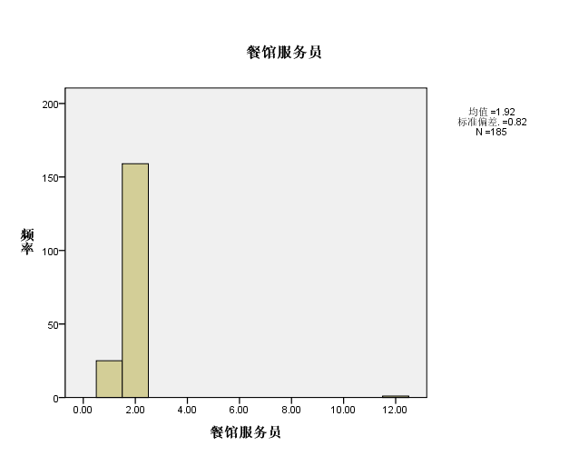
餐馆服务员
 |  | 频率 | 百分比 | 有效百分比 | 累积百分比
有效 | 是 | 25 | 13.3 | 13.5 | 13.5
有效 | 否 | 159 | 84.6 | 85.9 | 99.5
有效 | 12.00 | 1 | .5 | .5 | 100.0
有效 | 合计 | 185 | 98.4 | 100.0
缺失 | 系统 | 3 | 1.6
 | 合计 | 188 | 100.0

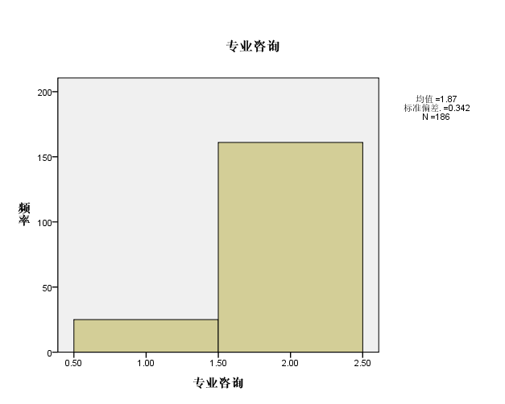
专业咨询
 |  | 频率 | 百分比 | 有效百分比 | 累积百分比
有效 | 是 | 25 | 13.3 | 13.4 | 13.4
有效 | 否 | 161 | 85.6 | 86.6 | 100.0
有效 | 合计 | 186 | 98.9 | 100.0
缺失 | 系统 | 2 | 1.1
 | 合计 | 188 | 100.0

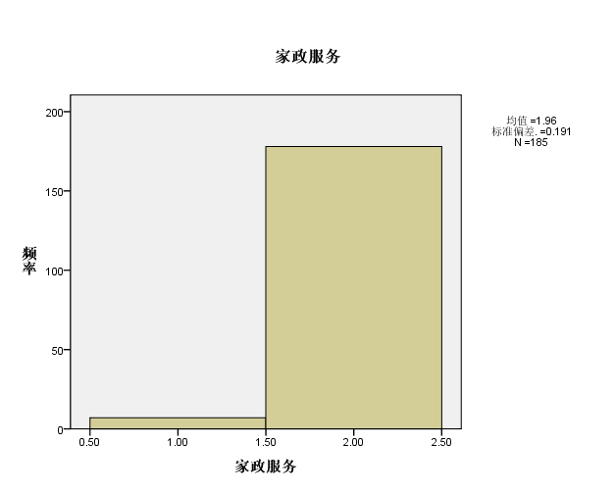
家政服务
 |  | 频率 | 百分比 | 有效百分比 | 累积百分比
有效 | 是 | 7 | 3.7 | 3.8 | 3.8
有效 | 否 | 178 | 94.7 | 96.2 | 100.0
有效 | 合计 | 185 | 98.4 | 100.0
缺失 | 系统 | 3 | 1.6
 | 合计 | 188 | 100.0

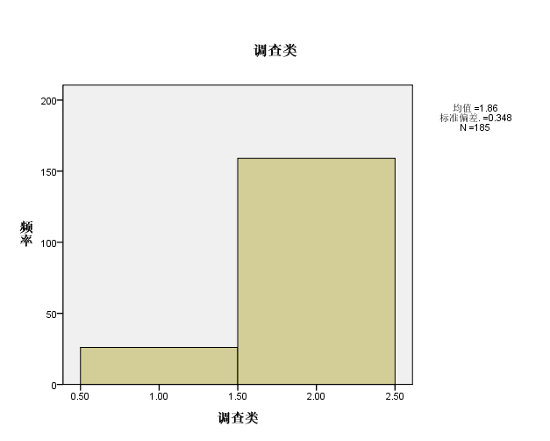
调查类
 |  | 频率 | 百分比 | 有效百分比 | 累积百分比
有效 | 是 | 26 | 13.8 | 14.1 | 14.1
有效 | 否 | 159 | 84.6 | 85.9 | 100.0
有效 | 合计 | 185 | 98.4 | 100.0
缺失 | 系统 | 3 | 1.6
 | 合计 | 188 | 100.0

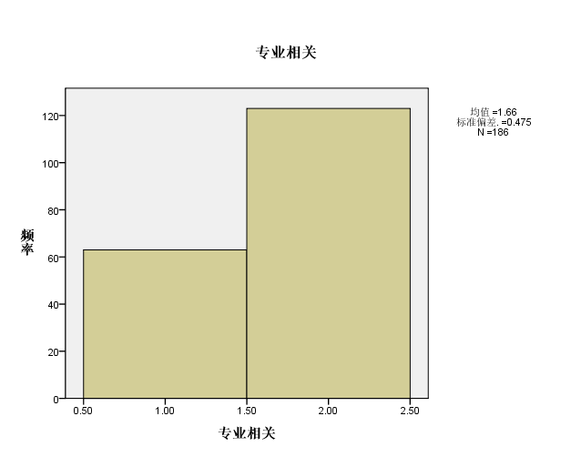
专业相关
 |  | 频率 | 百分比 | 有效百分比 | 累积百分比
有效 | 是 | 63 | 33.5 | 33.9 | 33.9
有效 | 否 | 123 | 65.4 | 66.1 | 100.0
有效 | 合计 | 186 | 98.9 | 100.0
缺失 | 系统 | 2 | 1.1
 | 合计 | 188 | 100.0

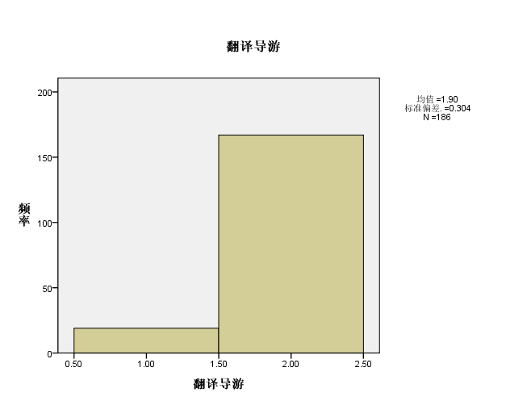
翻译导游
 |  | 频率 | 百分比 | 有效百分比 | 累积百分比
有效 | 是 | 19 | 10.1 | 10.2 | 10.2
有效 | 否 | 167 | 88.8 | 89.8 | 100.0
有效 | 合计 | 186 | 98.9 | 100.0
缺失 | 系统 | 2 | 1.1
 | 合计 | 188 | 100.0

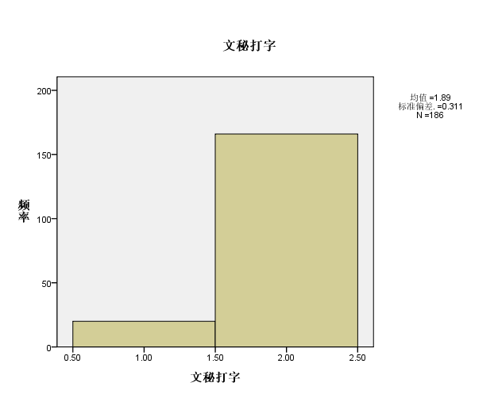
文秘打字
 |  | 频率 | 百分比 | 有效百分比 | 累积百分比
有效 | 是 | 20 | 10.6 | 10.8 | 10.8
有效 | 否 | 166 | 88.3 | 89.2 | 100.0
有效 | 合计 | 186 | 98.9 | 100.0
缺失 | 系统 | 2 | 1.1
 | 合计 | 188 | 100.0
大部分同学倾向于做家教、促销、导购、礼仪等这一类常规兼职。从事咨询、调查、校园代理、家政类的较少。故相应的学校组织再给学生找兼职时兼职方向还是以常规可行稳定的兼职为主，当然适当开闭新的兼职，满足一部分同学要求。

图表五 同学对兼职工资要求
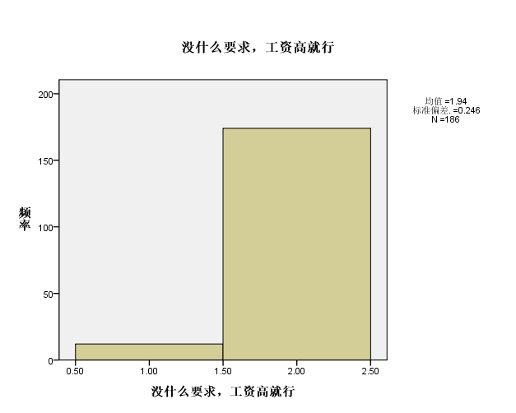
没什么要求，工资高就行
 |  | 频率 | 百分比 | 有效百分比 | 累积百分比
有效 | 是 | 12 | 6.4 | 6.5 | 6.5
有效 | 否 | 174 | 92.6 | 93.5 | 100.0
有效 | 合计 | 186 | 98.9 | 100.0
缺失 | 系统 | 2 | 1.1
 | 合计 | 188 | 100.0

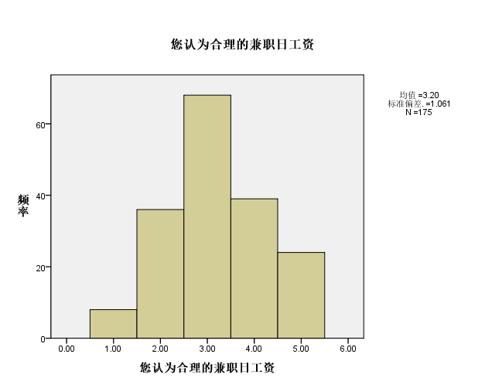
您认为合理的兼职日工资
 |  | 频率 | 百分比 | 有效百分比 | 累积百分比
有效 | 20至40 | 8 | 4.3 | 4.6 | 4.6
有效 | 40至60 | 36 | 19.1 | 20.6 | 25.1
有效 | 60至80 | 68 | 36.2 | 38.9 | 64.0
有效 | 80至100 | 39 | 20.7 | 22.3 | 86.3
有效 | 100以上 | 24 | 12.8 | 13.7 | 100.0
有效 | 合计 | 175 | 93.1 | 100.0
缺失 | 系统 | 13 | 6.9
 | 合计 | 188 | 100.0
在合理薪资方面，较大一部分同学认为合理薪资是60至80，认为40至60和80至100为合理薪资的同学分别占有相应比例20.6%、22.3%。由此可见，合理薪资可以算作是50至90，学校相关组织在找兼职时应该关注此工资范围。

图表六 学生做兼职担心的问题
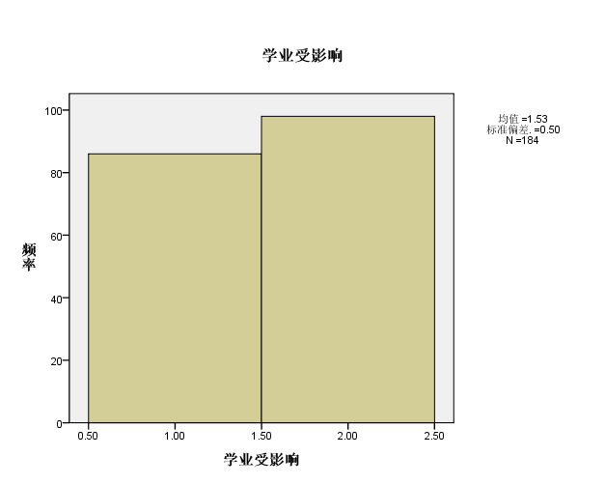
学业受影响
 |  | 频率 | 百分比 | 有效百分比 | 累积百分比
有效 | 是 | 86 | 45.7 | 46.7 | 46.7
有效 | 否 | 98 | 52.1 | 53.3 | 100.0
有效 | 合计 | 184 | 97.9 | 100.0
缺失 | 系统 | 4 | 2.1
 | 合计 | 188 | 100.0

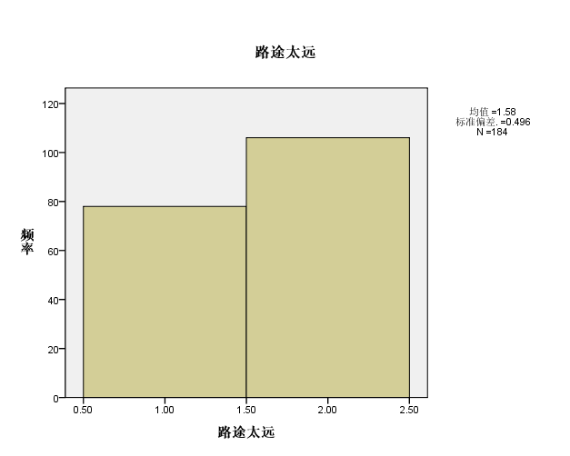
路途太远
 |  | 频率 | 百分比 | 有效百分比 | 累积百分比
有效 | 是 | 78 | 41.5 | 42.4 | 42.4
有效 | 否 | 106 | 56.4 | 57.6 | 100.0
有效 | 合计 | 184 | 97.9 | 100.0
缺失 | 系统 | 4 | 2.1
 | 合计 | 188 | 100.0

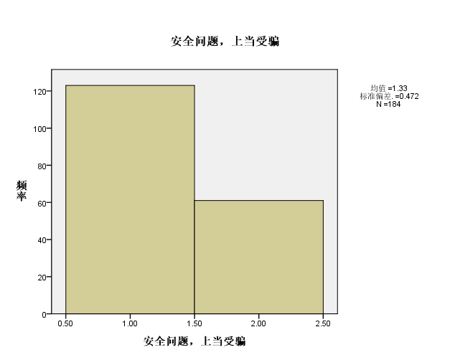
安全问题，上当受骗
 |  | 频率 | 百分比 | 有效百分比 | 累积百分比
有效 | 是 | 123 | 65.4 | 66.8 | 66.8
有效 | 否 | 61 | 32.4 | 33.2 | 100.0
有效 | 合计 | 184 | 97.9 | 100.0
缺失 | 系统 | 4 | 2.1
 | 合计 | 188 | 100.0

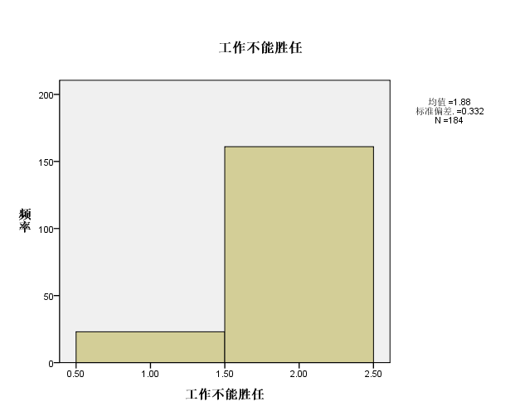
工作不能胜任
 |  | 频率 | 百分比 | 有效百分比 | 累积百分比
有效 | 是 | 23 | 12.2 | 12.5 | 12.5
有效 | 否 | 161 | 85.6 | 87.5 | 100.0
有效 | 合计 | 184 | 97.9 | 100.0
缺失 | 系统 | 4 | 2.1
 | 合计 | 188 | 100.0

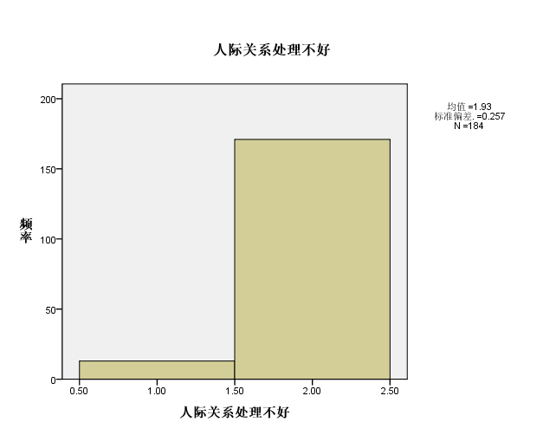
人际关系处理不好
 |  | 频率 | 百分比 | 有效百分比 | 累积百分比
有效 | 是 | 13 | 6.9 | 7.1 | 7.1
有效 | 否 | 171 | 91.0 | 92.9 | 100.0
有效 | 合计 | 184 | 97.9 | 100.0
缺失 | 系统 | 4 | 2.1
 | 合计 | 188 | 100.0

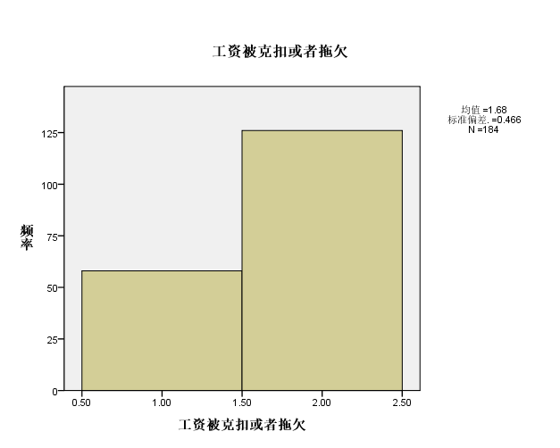
工资被克扣或者拖欠
 |  | 频率 | 百分比 | 有效百分比 | 累积百分比
有效 | 是 | 58 | 30.9 | 31.5 | 31.5
有效 | 否 | 126 | 67.0 | 68.5 | 100.0
有效 | 合计 | 184 | 97.9 | 100.0
缺失 | 系统 | 4 | 2.1
 | 合计 | 188 | 100.0

66.8%的同学把安全问题作为兼职的顾虑，将近半数同学害怕做兼职是因为学业受影响和路途太远，相当一部分同学害怕工资被克扣，少部分害怕工作无法胜任和人际关系处理不好.

四, 调查结论与对策建议.
（一）我校学生兼职的情况如下:
绝大多数同学做兼职目的是理性的，为自己将来的职业做准备，少数为了经济方面的原因。学生做兼职时能关注自身利益，但对公司了解不多。学生能把握好兼职时间与自己学习的时间的关系，对兼职时间很关注。学生做兼职时有一定的安全意识，普遍担心安全问题和工资拖欠。对工资的要求也很合理。
（二）对策建议 根据对调查结果的整理和认真分析，我们小组针对上述问题提出以下几点建议：

- 从大学生自身角度出发，在寻找兼职时，首先应明确兼职的目的不仅仅是赚钱，更重要的是锻炼自己，积累工作经验。兼职应该量力而行，适可而止。我们应该尽快找到找到学习与兼职之间的平衡点，正确处理兼职与学习的关系。当然在兼职时更应该注意兼职的安全性，必要时用法律维护自己的合法权益。
- 对于做兼职学生本人，在做校外兼职这一块，首先自己不能被钱冲昏头脑，要自己尽可能的对公司辨别真伪，比如说通过公司的装扮，公司主管的谈话水平和素质.
- 想做兼职的学生也可通过在校专门为学生找兼职的组织和团队来获得相关信息，因为他们都是学生，没有理由来伤害学生，公司的情况他们很了解，大部分都经过实地拜访的，这样的信息相对来说比较安全。
- 对于学校勤工中心及其他组织来说，应该对做兼职的学生进行动态监控，尤其是对做完的兼职的学生应加大短信或电话调查询问工资发放情况等以保障学生权益。
- 对于介绍兼职的学校组织应该严格筛选兼职，在不耽误学生学习时间的前提下，能尽可能的保证学生的跟本利益。
六， 政府应尽快制定相关法律法规，完善法制环境，坚决打击非法中介，为大学生兼职提供良好环境。从侧面保障兼职大学生的合法权益。
总而言之，丰富多彩的大学生课余生活给了我们无限的激情，满腔的热情，更重要的是的兼职经历另外，兼职要量力而行，适可而止。凡事皆有度，兼职也不例外。学生应该以学业为主，切忌盲目。找好学习与兼职的平衡点，敢于尝试科技含量高地兼职，多尝试能锻炼能力，实践知识得兼职。再者，同学们一致认为学校应该成立专门的兼职指导机构，鼓励指导同学们从事兼职，使大家在丰富课余生活的同时，既锻炼了能力，又获得了一定的报酬，为以后的就业做好准备。无论如何，在这个竞争日益激烈的社会中，大学生一定要认识到学习老师讲的知识固然重要，但同时不可否认也有很多不可预见或你能预见但改变不了的客观因素，让你不可能像老师教的一样去生活，所以我们得提前自己去学老师不教的。所以，为了能适应社会，真正能懂得把理论和实践结合，懂得什么叫真正的生活，这才是你们大学生做兼职的目的！
五，参考文献：
《SPSS统计应用实务》，《湖北农民思想状况调查报告》，

